Практическая работа №7

По дисциплине: МДК 01.01

Выполнил студент группы ИСП 21.2А Суханов Алексей

Вариант-18

Создал страницу в Pages и назвал ее PageListView

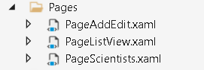

Создание кнопки для перехода на страницу PageListView и логика кода этой кнопки

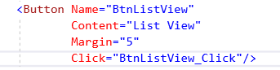

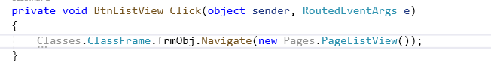

Создание папки resources и добавление в нее нужных изображений

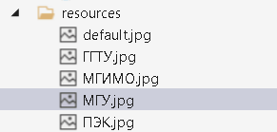

В БД в таблице Organization добавление столбца Photo и указание пути к изображениям

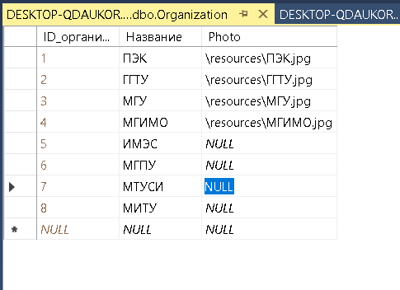

Вывод данных в PageListView

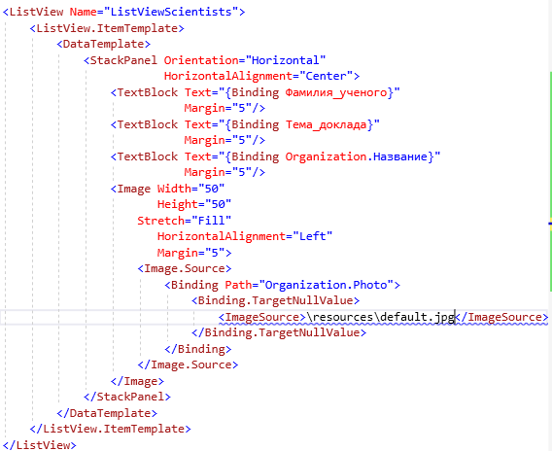

Логика вывода данных из БД

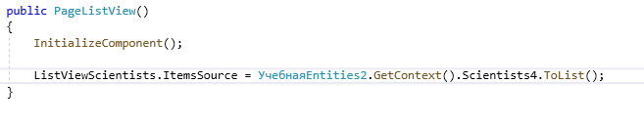

Результат

